Скоро в школу
Считанные дни остаются до нового учебного года. За время летнего отдыха дети успели позабыть, какие опасности таит в себе обыденная жизнь, а между тем всего один неверный шаг может привести к беде. Взрослым необходимо выбрать время и вспомнить вместе с детьми правила безопасного поведения на улице, в школе и дома.
Пожарная часть №113 ОГКУ «Пожарно-спасательная служба Иркутской области» обращается к родителям. Прежде всего, именно вы в ответе за жизнь своего ребенка!
Напомните ребенку правила дорожного движения, а также расскажите ему о личной безопасности на улице. О том, что нельзя играть на проезжей части, а также ходить на пустыри, стройки, заброшенные здания, подвалы и чердаки.
Обучите детей правилам поведения с незнакомыми людьми. Объясните, что не рекомендуется разговаривать с незнакомыми людьми и обращать внимание на знаки внимания или какие-либо приказы посторонних. Не следует также входить с незнакомым человеком в подъезд, лифт, садиться в чужой автомобиль.
Объясните ребенку, что такое легковоспламеняющиеся, колющие, режущие, взрывоопасные и огнестрельные предметы и какие опасности они несут. Расскажите о том, что нельзя их поднимать, разбирать и играть с ними, если вдруг ребёнок обнаружит что-то подобное на улице.
Напомните правила пожарной безопасности. Объясните ребенку причины, по которым может возникнуть пожар, а также о том, как вести себя в случае возгорания или задымления.
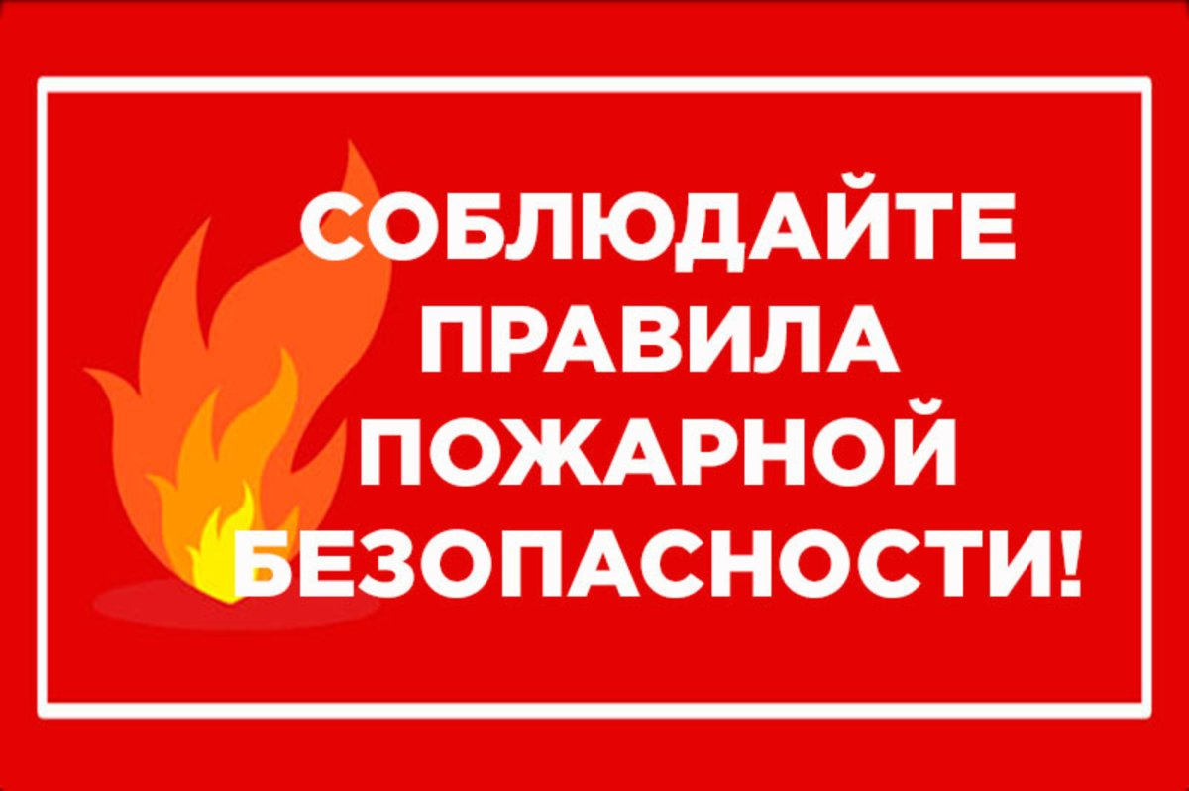
Необходимо помнить о правилах безопасности вашего ребёнка дома. Объясните, что нельзя открывать дверь незнакомцам. Потренируйте основные навыки по технике безопасности, например, при использовании электрочайников, компьютеров, телевизоров, а также микроволновой печи или газа для разогрева еды. Пусть все эти действия ребенок ежедневно выполняет в вашем присутствии и тогда навыки станут привычкой.
Обозначьте ребенку круг людей, к которым он может в случае необходимости обратиться за помощью. Напишите на листке бумаги все необходимые телефоны, по которым ребенок сможет быстро связаться с вами или службами экстренной помощи. Они всегда должны находиться на самом видном месте.
Не стоит также забывать, что самым лучшим способом обучения детей всегда является собственный пример. Если родители внимательны к собственной безопасности, то и ребенок будет повторять те же действия.
В СЛУЧАЕ ВОЗНИКНОВЕНИЯ ПОЖАРА ЗВОНИТЕ ПО ТЕЛЕФОНАМ: 101, 112

Пожарная часть №113
ОГКУ «Пожарно-спасательная служба Иркутской области»

